Tuzo ya Mawasiliano ya George Atkins
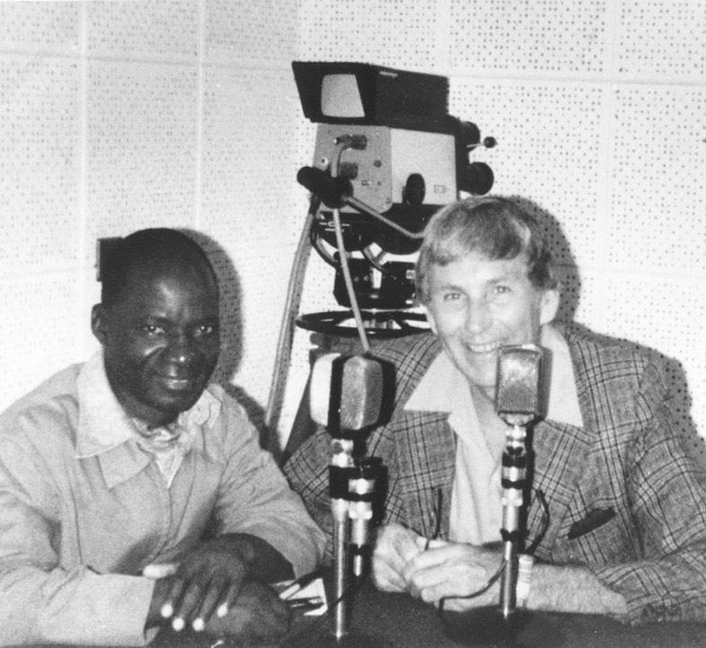
Tuzo hii inawatambua watangazaji binafsi wa redio kwa kujitolea kwao na mchango wao katika kuhakikisha usalama wa chakula na kupunguza umaskini katika nchi zenye kipato cha chini.

Hutolewa kila mwaka kwa watangazaji wanaoonyesha ubora wa jumla katika kujibu mahitaji ya wakulima wadogo, pamoja na ushirikiano mkubwa na Farm Redio International.

Tuzo hii imepewa jina la George Atkins, Mkurugenzi Mwanzilishi wa Farm Redio International

Ili kustahiki Tuzo:
- Ni lazima ufanye kazi katika kituo cha redio ambacho kimekuwa mshirika wa utangazaji wa Farm Redio International kwa muda usiopungua mwaka mmoja.
- Lazima uwe na uzoefu wa angalau miaka mitatu kama mtangazaji wa redio. Hii inajumuisha pia muda uliotumia kujitolea kama mtangazaji.

Washindi wa zamani wa Tuzo ya Mawasiliano ya George Atkins hawastahiki kutuma ombi kwa kipindi cha miaka 5 baada ya kupokea tuzo. Ikiwa huna uhakika kama unastahiki, tafadhali wasiliana na radio@farmradio.org.

Ili kutuma ombi la kupata tuzo, jaza na utumie fomu hii ya maombi kwa barua pepe kwa mojawapo ya anwani zilizo hapa chini, pamoja na picha yako ukifanya kazi kama mtangazaji.

Washindi wa Tuzo ya Mawasiliano ya George Atkins watapokea $500 CAD na cheti, kitakachotolewa katika hafla ya utoaji tuzo. Tarehe ya mwisho ya kutuma maombi ni tarehe 20 Oktoba 2023.

Tafadhali tuma ombi lako kwa mojawapo ya anwani zifuatazo za barua pepe, kulingana na mahali unapoishi, na ujumuishe "Tuzo ya Mawasiliano ya George Atkins" kwenye mada.

- Côte d’Ivoire: cotedivoire@farmradio.org
- Burkina Faso: burkinafaso@farmradio.org
- Ethiopia: ethiopia@farmradio.org
- Ghana: ghana@farmradio.org
- Mali: mali@farmradio.org
- Nigeria: nigeria@farmradio.org
- Tanzania: tanzania@farmradio.org
- Uganda: uganda@farmradio.org

Ikiwa huishi katika mojawapo ya nchi hizi, tafadhali tuma fomu yako ya maombi kwa: radio@farmradio.org

Fomu ya maombi ya Tuzo ya Mawasiliano ya George Atkins

Tafadhali jibu kila moja ya maswali yafuatayo kwa maelezo mengi iwezekanavyo. Hii itaongeza nafasi yako ya kushinda tuzo! Tuambie kuhusu kazi yako kama mtangazaji kwa undani, tumia mifano kutoka kwenye programu zako tofauti, na ujumuishe maelezo kuhusu sehemu na vipengele vyote vya programu zako. La muhimu zaidi, tupe simulizi kuhusu safari yako kama mtangazaji, athari za kazi yako, na ushirikiano wako na Farm Redio International.

Tafadhali kumbuka: Maombi yatakubaliwa katika yakiwa katika lugha ya Kiingereza, Kifaransa, Amharic, Kireno, Kiswahili, na Kihausa.

Taarifa za Mtangazaji:

Jina Kamili: _______________________________

Jinsia: _______________________________

Kituo cha redio: _______________________________

Nafasi/Cheo: _______________________________

Nchi: _______________________________

Jiji/mkoa: _______________________________

Barua pepe: _______________________________

Namba ya simu: _______________________________

Maswali:

1. Tafadhali tuambie kuhusu taaluma yako katika redio, ikijumuisha kile kilichokuhimiza kuwa mtangazaji wa redio.

2. Je, umefanya kazi kama mtangazaji kwa miaka mingapi? Hii inajumuisha muda uliotumia kujitolea kama mtangazaji. Tafadhali jikite kuelezea hayo tu.

3. Je, uwezo wako, shauku, na maeneo maalum ya utaalamu wako kama mtangazaji ni yapi? Tafadhali eleza jinsi unavyotumia haya katika programu zako, hasa kuwatia moyo na kuwafahamisha wasikilizaji wako.

4. Tafadhali taja na uelezee programu unayofanyia kazi kwa sasa. Zingatia programu zinazohudumia wakulima wadogo na jamii za vijijini. Huwa unajadili mada gani?

5. Je, ni changamoto gani kuu ambayo wakulima katika eneo lako wanakabiliana nayo? Tuambie jinsi ulivyofahamu kuhusu changamoto hii na hadithia jinsi vipindi vyako vya redio viliishughulikia na kuwasaidia wakulima kuishinda?

7. Je, umepokea maoni kutoka kwa wasikilizaji wako? Je, wanapenda nini kuhusu vipindi vyako vya redio? Elezea kwa kina

8. Je, sauti za wakulima/wasikilizaji zinajumuishwa vipi katika kipindi cha redio? Tafadhali eleza jinsi unavyowapa wasikilizaji wako fursa ya kuzungumza na kusikika hewani, na utoe mifano

9. Unafanyaje kipindi chako kiwe cha kuburudisha na kukumbukwa na wasikilizaji

10. Ni nini uzoefu wako wa zamani na/au wa sasa na Farm Redio International? Tafadhali elezea ushirikiano wako na FRI. Tafadhali ongeza maelezo yoyote kuhusu mafunzo, nyenzo, au usaidizi ambao umepokea na jinsi umeutumia kuboresha vipindi vyako vya redio.

11. Tafadhali ongeza taarifa nyingine yoyote kukuhusu ambayo unafikiri ni muhimu.

